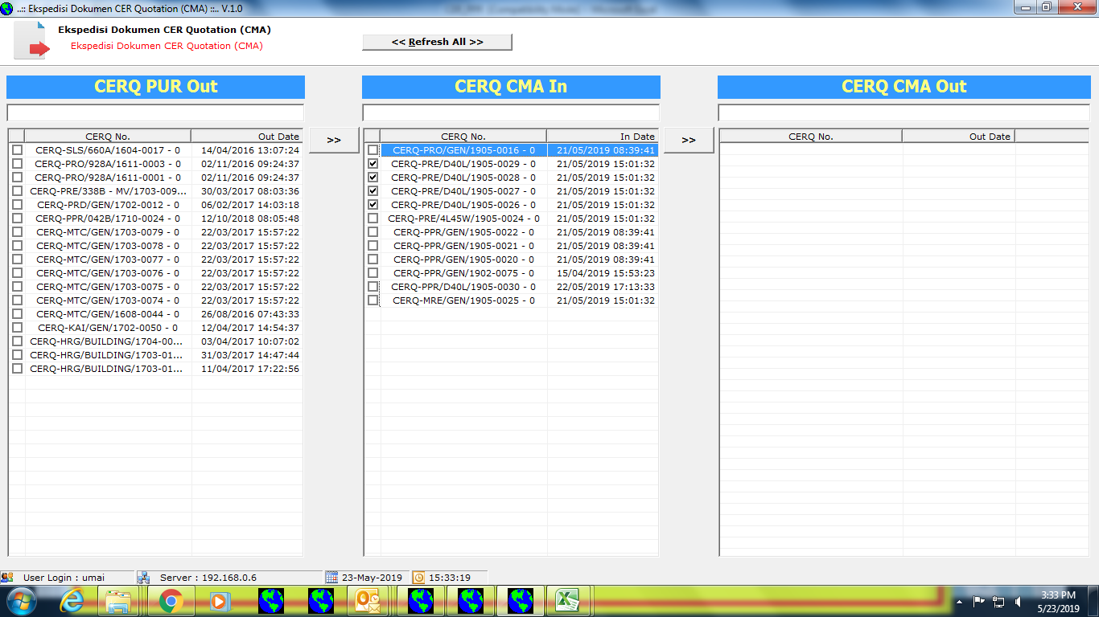

Minta tolong ke 4 nomor CERQ yang di checklist di CERQ CMA IN, dipindahkan ke CERQ PUR OUT